附件1

**“好年华 聚福州”人才住房保障受理对象**

**一、**人才住房保障面向以下人才提供

**1型保障对象：**福建省高层次特级、A类人才；

**2型保障对象：**福建省高层次B、C类人才，福州市第一层次人才（D类）；

**3型保障对象：**福州市第二层次人才（E类）、全日制博士研究生、副高级及以上职称专业技术人才，高级技师职业资格技能人才；

**4型保障对象：**双一流高校全日制硕士研究生；

**5型保障对象：**2020年10月27日以后引进的福州市第三层次人才（F类）、中级职称专业技术人才、技师职业资格技能人才、全日制本科及以上学历毕业生、技工院校全日制（预备）技师班毕业生。

保障对象学历、职称、业绩等条件达到新层次的，经申请认定后可按新层次住房标准予以保障。

人才以家庭（本人、配偶及未成年子女，下同）为单位进行申报，夫妻双方均符合条件的，就高享受一次。

二、人才住房保障对象还应符合下列条件

**（一）**保障对象应在我市市属用人单位或鼓楼区、台江区、仓山区、晋安区（以下简称“四城区”）区属用人单位（其中，企业单位要求企业所得税地方部分为福州市市级或四城区财政收入）工作，缴纳城镇职工养老保险满3个月且落户。其中，劳务派遣人员所在劳务派遣公司和用人单位均须为市属或四城区区属单位。人才保障家庭应在我市四城区无自有住房、未享受政策性实物住房保障，申请之日前5年内无商品住房买卖行为；申请家庭为离异的，离异时间需满2年。

**（二）**省高层次特级人才、我市工作的省市引进生、科级行政挂职博士不受用人单位及社保缴交的属地限制，由市委人才办、市人社局分别认定。

三、人才住房保障线下申报对象还应符合下列条件

**（一）**符合《“好年华 聚福州”人才住房保障办法》规定的1-5型保障对象，在2022年8月15日（《“好年华 聚福州”人才住房保障办法》（以下简称《办法》）出台时）符合申报要求，在2022年8月15日（《办法》出台之日）至2023年5月19日（2023年第二季度人才住房保障资格申报结束之日）期间购房，或在此期间结婚且配偶婚前在四城区有房，可通过线下方式申报。

**（二）**2022年8月15日至2023年5月19日期间购房的，仅可申请享受人才购房补贴或购房贷款贴息政策。

2022年8月15日至2023年5月19日期间结婚且配偶婚前在四城区有房的，仅2022年8月15日后新购置住房可申请享受人才购房补贴或购房贷款贴息政策，且配偶婚前自有住房不可享受相关政策。

1. 符合线下申报条件的人员，线上不予受理。
2. 上述对象提出申报时间截止至2023年第三季度人才住房保障资格结束申报之日。若2023年第三季度结束申报时仍未提出申请，则不再受理。

四、政策解释

**（一）“福建省特级、A、B、C类人才”**是指根据《福建省高层次人才认定和支持办法》，经我市申报、确认入选福建省高层次特级、A、B、C类人才的人员。保障对象属地原则上以其人才资格认定时所在县（市）区为准（市属用人单位人才不受资格认定属地限制）；在四城区范围外已进行资格认定，但《办法》出台前流动到四城区内的，按四城区标准保障。

**（二）**3型保障对象所称的**“副高级及以上职称”**、5型保障对象所称的**“中级职称”**，其取得职称的评审委员会须按权限经相应各级人力资源社会保障行政部门核准备案；通过全国统一考试取得专业技术人员职业资格的，按照《福建省人力资源和社会保障厅关于建立部分专业技术职业资格和职称对应关系的通知》（闽人社发〔2019〕1号）规定，可对应相应层级职称。

3型保障对象所称的**“高级技师职业资格”**、5型保障对象所称的**“技师职业资格”**是指获得高级技师（一级）、技师（二级）职业资格或技能等级证书。

**（三）**4型保障对象所指**“双一流高校”**是指教育部、财政部、国家发展改革委最新印发的《关于公布世界一流大学和一流学科建设高校及建设学科名单的通知》中世界一流大学和一流学科建设高校，毕业生以毕业当年最新一轮或申报当年最新一轮“双一流”建设高校及建设学科名单为认定标准。境外著名大学可参照认定。

**“境外著名大学”**是指：国际公认知名的三大世界大学最新排名（ARWU、QS、THE）位于前200名的境外大学（符合其中之一即可）或海峡两岸及港澳地区最新排名前100位（符合上海软科或校友会中国两岸四地大学两类排名均可）的大学，最新排名指毕业当年的排名，如果毕业当年没有排名的，以申报时的最新排名为准。

**（四）**5型保障对象应为2020年10月27日以后到我市工作的人才。

**（五）“我市市属或四城区区属用人单位”**，机关事业单位应为市属或四城区区属；企业地方贡献应为福州市市级或四城区财政收入；合伙制企业等不产生企业地方贡献的其他类型用人单位，申报人个人地方贡献应为福州市市级或四城区财政收入。

劳务派遣人员申报时应向实际用人单位提出申请，同时提供单位劳务派遣协议和个人劳务派遣合同。

**（六）“缴纳城镇职工养老保险满3个月且落户”**是指：与我市市属或四城区区属用人单位签订劳动合同并缴纳城镇职工养老保险（含福建省城镇职工养老保险）满3个月，且申请时处于在缴状态；在我市四城区落户，包括家庭户、集体户；其中省高层次特级人才、外籍、台港澳人才不受落户限制。

**（七）“在我市四城区无自有住房”**，一手房以购房合同网签备案时间为准，其他房屋以不动产登记时间为准。**“申请之日前5年内无商品住房买卖行为”**是指在申请之日前5年内在本市四城区内无商品住房买卖行为，一手房以购房合同网签备案时间为准，二手房以不动产登记时间为准。

**（八）“政策性实物住房保障”**是指享受省、市、县级各类购房政策（如经济适用住房、限价房、集资房、解困房、房改房、购房补贴、人才公寓、人才限价商品住房、共有产权住房等）。

享受原租房优惠（如酒店式人才公寓、公共租赁住房、租房补贴等）的保障家庭，合约期内不得同时申请人才租赁住房、人才租房补贴；合约期满可按照“从新兼从优”原则申请享受租房政策。

**（九）“我市工作的省市引进生”**是指经认定在福州市属、县（市）区属用人单位工作的省市引进生；**“科级行政挂职博士”**是指经认定在福州市属、县（市）区属机关、事业单位工作的科级行政挂职博士，以正式任职文件为准。

附件2

福州市“好年华 聚福州”人才住房保障资格申请表

申请编号：

|  |  |  |  |  |  |  |  |  |  |  |  |  |
| --- | --- | --- | --- | --- | --- | --- | --- | --- | --- | --- | --- | --- |
| 姓 名 |  | | 性别 | |  | | 身份证号码/护照号 | | | |  | |
| 毕业院校 |  | | | | | | 专业 | | | |  | |
| 最高学位 |  | | 学位类别（全日制/在职） | |  | | 最高学历 |  | | 学历类别（全日制/在职） |  | |
| 工作单位 |  | | | | | | 现任职务 |  | | 职称（职业资格等级） |  | |
| 单位地址 |  | | | | | | 联系电话 | | | |  | |
| 引进我市时间 |  | | | | | | 我市社保单位及开始缴交时间 | | | |  | |
| 申报保障层次 | 1/2/3/4/5型 | | | | | | 人才类别 | | | ABCDEF、学历、职称、技能等级等 | | |
| 现 住 址 |  | | | | | | 是否购买本人租住房源（定向销售对象填报） | | | □是 | □否 | |
| 婚姻状况 |  | | | | | | 户籍地址 | | |  | | |
| 申请人家庭成员情况（配偶及未成年子女） | | | | | | | | | | | | |
| 与申请人关系 | 姓 名 | 性别 | | 婚姻状况 | 身份证号码 | | 学历 | 工作/学习单位 | | 户籍地址 | 四城区有无房产 | 近五年四城区有无商品住房买卖行为 |
|
|  |  |  | |  |  | |  |  | |  |  |  |
|  |  |  | |  |  | |  |  | |  |  |  |
|  |  |  | |  |  | |  |  | |  |  |  |
|  |  |  | |  |  | |  |  | |  |  |  |
| 学习、工作简历 |  | | | | | | | | | | | |
| 申请保障类别（可多选） | □人才限价商品住房 □人才购房补贴 □公积金贷款贴息  □人才租赁住房 □人才租房补贴 | | | | | | | | | | | |
| 本保障家庭（本人、配偶及未成年子女）是否已享受省、市（含县区）实物性住房保障政策，若有，勾选相关政策并填报相应信息 | □购房补贴  批准部门：  发放时间： 年 月 日至 年 月 日  □租房补贴  批准部门：  发放时间： 年 月 日至 年 月 日  □人才公寓、人才限价商品房  批准部门： 房屋坐落：  购房时间： 年 月 日  □公共（社会）租赁住房  批准部门： 房屋坐落：  享受时间： 年 月 日至 年 月 日  □酒店式人才公寓、人才租赁住房  批准部门： 房屋坐落：  享受时间： 年 月 日至 年 月 日  □经济适用住房、限价房、集资房、解困房、房改房、保障性租赁住房、公有住房、共有产权住房  批准部门： 房屋坐落：  享受时间： 年 月 日至 年 月 日  □其他  类型： 房屋坐落：  享受时间： 年 月 日至 年 月 日  □未享受实物性住房保障政策 | | | | | | | | | | | |
| 申请人承诺 | 本人为解决住房困难，申请“好年华 聚福州”人才住房保障。以下所作承诺是本人真实意思表示：  本人、配偶及未成年子女已经知晓“好年华 聚福州”人才住房保障资格认定事项告知的全部内容，了解《“好年华 聚福州”人才住房保障办法》及其实施细则规定的相关条件。本保障家庭（本人、配偶及未成年子女）在我市四城区无房产，且从申请之日前5年内在四城区无商品住房买卖行为。本人已如实填报本保障家庭政策性实物住房优惠政策享受情况，已享受的租房政策，在购房后不再享受租金优惠、遵守文件规定在过渡期满后退房；承诺获得“好年华 聚福州”人才住房保障后，本保障家庭不再重复享受福州市市级、县（市）区级住房保障。  本人已经知晓“好年华 聚福州”人才住房保障限制性条款的全部内容。若本保障家庭选择购房补贴保障，承诺网签之日起本人在福州市企事业单位服务10年，若不满服务期，承诺按比例退回购房补贴。若出现调离本地等不符合保障情形，将及时告知并退出相关住房保障。  本人愿意遵守《“好年华 聚福州”人才住房保障办法》及有关规定，保证提交的材料和填报的内容真实、准确、有效，若有虚报、隐瞒、伪造，违反承诺或者作出不实承诺，同意取消住房保障资格，并记录市公共信用信息平台。如涉及违法行为，愿意承担相应法律责任。  申请人（签字）：  年 月 日 | | | | | | | | | | | |
| 所在单位核实意见 | 单位负责人（签字）：  单位盖章：  年 月 日 | | | | | 配偶单位  核实意见 | | | 单位负责人（签字）：  单位盖章：  年 月 日 | | | |
| 初审窗口审核意见 | 负责人（签字）： 部门盖章：  年 月 日 | | | | | | | | | | | |
| 复审意见 | 盖 章：  年 月 日 | | | | | | | | | | | |
| 享受住房政策核实意见 | 盖 章：  年 月 日 | | | | | | | | | | | |

备注：申请人及其配偶工作单位应对情况是否属实予以证明，并对其是否可以享受人才住房保障提出意见，单位负责人签字并加盖公章。

附件3

初审申报窗口地址及联系方式

|  |  |  |
| --- | --- | --- |
| **申报窗口** | **地址** | **电话** |
| 鼓楼区人社局 | 鼓楼区津泰路239号二楼鼓楼区人社局人才科 | 0591-87564260 |
| 台江区人社局 | 台江区安南路18号群升商务中心5楼人才科 | 0591-87111105 |
| 仓山区人社局 | 仓山区美墩苑3号楼512室 | 0591-83570796 |
| 晋安区人社局 | 晋安区福兴大道7号福州数字内容产业园晋安区人才综合服务港 | 0591-83640489 |
| 福州市引进人才服务中心 | 仓山区南江滨西大道东部办公区1号楼921 | 0591-87119523 |

附件4

政策兑现流程图及服务窗口联系方式

|  |  |  |  |  |
| --- | --- | --- | --- | --- |
| **窗口** | | **地址** | **电话** | **邮箱** |
| 福州市国有房产中心 | 政策兑现 | 福州市鼓楼区福屿路200号14层保障处 | 0591-22850387 | gyfcglzx@126.com |
| 租赁备案 | 福州市鼓楼区杨桥东路152号、台江区高桥路69号市政务服务中心 | 0591-87551560、87620220 | ajzlfz@163.com |
| 福州市人才集团 | | 福州市鼓楼区福屿路200号房地产综合大楼一楼商务中心 | 0591-87561633 | 2243467832@qq.com |
| 福州公积金中心 | | 1.城区管理部：台江区高桥路69号市政务服务中心3楼公积金服务大厅311-318号窗口  2.马尾管理部: 马尾区兆锵路33号金澜大厦6楼公积金服务大厅1-2号窗口  3.福清管理部：福清市福人路融商大厦财富中心右侧附属楼4楼公积金服务大厅4-5号窗口  4.长乐管理部：长乐区首占镇和谐路57号财富广场1号楼行政服务中心5楼公积金服务大厅12-13号窗口  5.闽侯管理部：闽侯县甘蔗街道学院路7号世茂滨江新城办公楼7#楼3楼308单元公积金服务大厅1-3号窗口  6.连江管理部：连江县凤城镇文笔西路4号市民服务中心1楼公积金服务大厅58-61号窗口  7.闽清管理部：闽清县解放大街63号新世纪大厦3楼04单元公积金服务大厅1-2号窗口  8.罗源管理部：罗源县凤山镇罗中路5号罗马景福城A区3#楼2-4号店面1楼公积金服务大厅1-2号窗口  9.永泰管理部：永泰县富裕新村富裕路1-125号2楼公积金服务大厅2-4号窗口 | 0591-12329 | [gjjzxcq@163.com](mailto:gjjzxcq@163.com) |

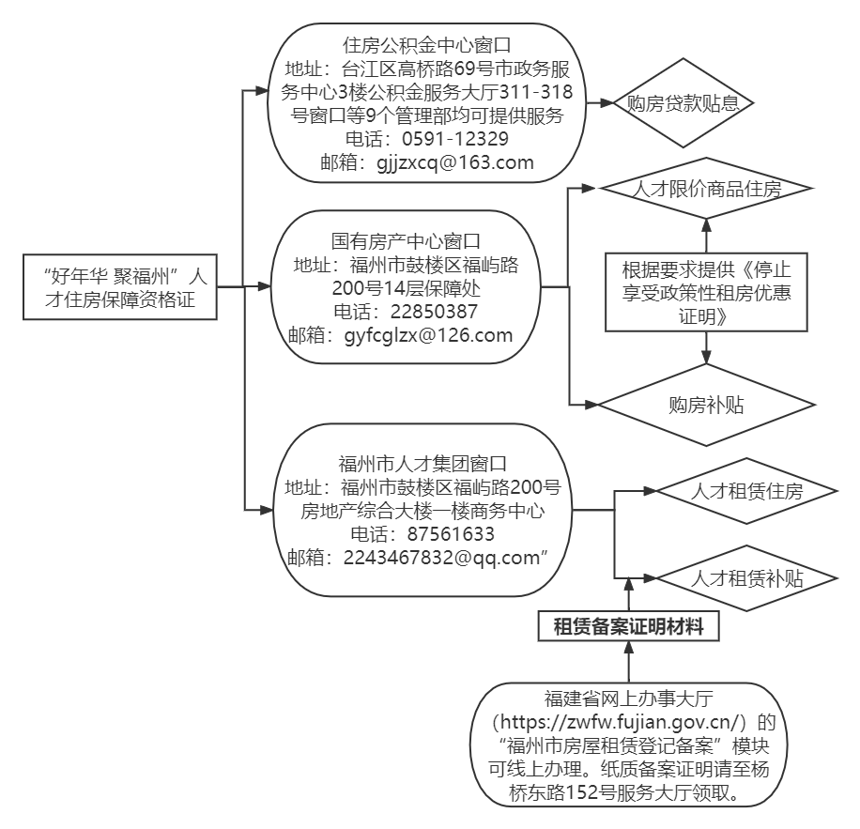附件5

证明材料清单

（包括但不限于）

1. 落户证明材料：户口本；
2. 家庭成员关系证明材料：结婚证、户口本、出生证明等;
3. 学历证明材料：学历学位证书以及学信网（https://www.chsi.com.cn/）、中国留学网（http://www.cscse.edu.cn/）查询结果等。
4. 技能证明材料：技能人才评价证书全国联网查询（http://jndj.osta.org.cn/）查询结果等；
5. 人才入选证明材料；
6. 职称证明材料；
7. 在合伙制企业等不产生企业地方贡献的用人单位工作的，需提交个税完税证明；
8. 劳动合同，劳务派遣人员需提供单位劳务派遣协议及个人劳务派遣合同。
9. 所在单位证明，如企业营业执照或机关事业单位组织机构代码证复印件；
10. 缴纳城镇职工养老保险证明；
11. 家庭成员个人不动产登记信息查询记录（现状与历史）。